# **Использование комикса на уроках русского языка и литературы**

***Коммуникативная компетенция*** *– способность личности к речевому общению и умению слушать. В качестве обязательных умений, обеспечивающих коммуникативность индивида, выделяются: умение задавать вопросы и четко формулировать ответы на них; внимательно слушать и активно обсуждать рассматриваемые проблемы; комментировать высказывания собеседников и давать им критическую оценку; аргументировать свое мнение в группе (в классе), а также способность выражать собеседнику эмпатию; адаптировать свои высказывания к возможностям восприятия других участников коммуникативного события.*

Только на уроках русского языка и литературы задача развития речи решается в определенной системе, целенаправленно, с опорой на лингвистические знания и осмысление речевого опыта школьников. Поэтому наиболее актуальной остается задача учителя-филолога подбирать задания, которые развивают не только лингвистическую грамотность, но и коммуникативную (речевую) компетентность.

**Особенности современного преподавания на уроках русского языка и литературы**

Филолог, профессор РГГУ и Оксфордского университета Андрей Зорин сказал в одной из своих лекций: «Сегодня из многих источников идут сообщения, что человечество вступает в новую эпоху, что у молодого поколения фундаментально изменяется культура восприятия: ему не нужен линейный текст. По-видимому, сегодняшняя культура в принципе создает огромные проблемы для молодого человека в области восприятия вербальной культуры. Современным молодым людям трудно работать со словесными текстами».

Сильная сторона «поколения Z » – возросшая способность к многозадачности. Такие дети одновременно могут слушать музыку, общаться в чате, бродить по сети, редактировать фотографии, делая при этом уроки. Поколение «Z» умеет и любит быстро переключаться между разрозненными смысловыми фрагментами. Главное достоинство «клипового восприятия» – большая скорость обработки информации. Другая его особенность – предпочтение нетекстовой, образной информации.

Очевидно, что «клиповое мышление» – то есть усиленное развитие навыка быстрого переключения за счет длительного сосредоточения – более соответствует той информационной среде, в которой обитает подросток. И в идеале школа должна готовить детей к реальной действительности. На самом деле, люди нового когнитивного стиля выпадают из культуры, ориентированной на линейный текст. У людей будущего нет иных навыков работы с текстами, кроме конвертации их в практические инструкции, и поэтому нет почтения к текстам.

Педагогу в сложившейся ситуации стоит найти положительные стороны клипового мышления и использовать их в своей профессиональной деятельности. Примером этого может служить статья, написанная учителем русского языка и литературы одной из московских гимназий под характерным заголовком «Клиповое сознание работает на литературное образование» («Учительская газета», 2003, № 51). Автор, Татьяна Мусатова, пишет: «Каждый учитель-практик прекрасно знает, что *современные школьники по преимуществу визуальщики и кинестетики. Им необходимо посмотреть и потрогать. Раскрасить и подрисовать*… *Сейчас модно ругать «клиповое сознание» подростка, но можно принять это явление как объективный факт и заставить работать это «клиповое сознание» на развитие ученика…* Как ни парадоксально, но такой внешне несерьезный прием, как раскрашивание маркерами текста, весьма продуктивен для такой серьезной деятельности, как анализ поэтического произведения».

*Работой, с одной стороны, эксплуатирующей клиповое мышление, с другой стороны, направленной на развитие коммуникативной компетенции, мне видится****работа с комиксами на уроках русского языка и литературы***. У нас есть не только новые цели, но и новые возможности. Давайте это использовать.

**Комикс как вид креолизованного текста**

**Поликодовый текст (креолизованный)** – соединение вербальных и изобразительных средств передачи информации. Соединяясь друг с другом, они образуют целостность и связность текста, его коммуникативный эффект.

Поликодовые тексты относятся как к устному, так и письменному общению. Рисунки, фотографии, схемы, реальные предметы окружающего мира, составляющие предмет общения, а также специфические, характерные только для устного общения мимика и некоторые виды жестов выступают в роли иконических знаков. Поликодовость текста служит задачам эффективного общения.

Функции поликодовых текстов:

* привлекать внимание читателей, принимать участие в организации визуального восприятия текста
* предоставлять определенную информацию
* участвовать в развитии содержания текста
* функция иллюстрации вербального компонента
* руководить познавательной деятельностью адресата
* экспрессивная: оказать воздействие на эмоции публики
* эстетическая: оказать воздействие на эстетические чувства публики
* формировать ситуацию живого общения (мультимедийные тексты)
* техническая: сформировать визуальное восприятие текста (например, зрительное определение рамок высказывания).

Креолизованный текст делает информацию более полной и концентрированной.

**Комикс – тип креолизованного текста**.

Комикс – это сочетание визуального и вербального компонентов.

В комиксе вербальный текст полностью зависит от изобразительного ряда, а иллюстрация является при этом обязательным элементом текста.

Информация, которая содержится непосредственно в текстовом сообщении, усваивается читателями лишь на 7%, голосовые характеристики способствуют усвоению 38% информации, а наличие визуального образа в тексте повышает восприятие до 55%. Использование паралингвистических средств переводит восприятие на подсознательный уровень.

Классический комикс состоит из четырех или шести рисунков, связанных единством времени и действия и повторяющимися героями, а вербальный компонент представлен двумя типами текста: как авторский комментарий и как текст в фрилактере («пузыре»), где представлена прямая речь персонажа. Сюжет не отличается глубиной, но этого и не требуется. Комикс – история, которая предназначена развлекать читателя, поэтому в них нет сложного для восприятия сюжета.

**Виды работ с комиксом на уроках русского языка и литератур**

**1.       Создание реплик**

Текстовое сообщение в комиксе несет дополнительную информацию и детерминировано изображенной ситуацией.

Пользователь многократно обращается то к изображению, то к тексту. При чтении комикса читатель в первую очередь обращается к картинке. По мере того, как вводятся ключевые слова текста, пользователь отыскивает их на рисунке.

**Изучаем иллюстрации комикса (проговариваем):**

* Где происходит действие
* Что происходит (какое?)
* Кто перед нами? Сколько героев? Какие они?
* Опишите героев
* Опишите эмоции героев (это очень важно, т.к. показывает уровень эмоциональной нагрузки; от этого зависит, какую лексику будем использовать, какие синтаксические конструкции)
* Как развивается ситуация от картинки к картинке.

**Изучаем речь комикса**

В речи комикса находят отражение экстралингвистические средства коммуникации: интонация, жестикуляция, мимика.

В отличие от визуального элемента, текст факультативен, он стремится к самосокращению.

В комиксе используется «письменная разговорная речь», «гибрид устной и письменной речи», имитация разговорной речи. *Она должна казаться* спонтанной, лишь приближаться к реальной коммуникации, одновременно выражая художественный замысел автора и выполняя функцию схематичного речевого портретирования персонажей.

**Лексика:**

* использование разговорной, иногда сниженной лексики;
* предельная сжатость, лаконичность, стремление минимальным количеством слов предать максимальное количество информации, в том числе экспрессивной, поэтому широко используем **междометия,**отражающие эмоции. Часто междометия многозначны: изумления и восхищения; обреченности и негодования; боли, страха или неприятного удивления.
* использование**звукоподражаний**; то, что в жизни и в кино передается звуками, в комиксе передается звукоподражанием. Они используются как средства общения. Стремление «оживить», «озвучить» немой текст.
* лексический повтор.

**Синтаксис:**

* обилие неполных, эллиптичных и односоставных предложений. Сообщение интерпретируется в виде сиюминутной коммуникации. Иногда встречаются полные и законченные предложения
* эмоциональная окраска реплик показана через дублирование букв в словах,
* преобладают повествовательные и вопросительные предложения, т.к. большая часть информации передана через диалог,
* для создания интриги повествования, комического эффекта, выражения эмоционального состояния персонажей используются вопросы - переспросы, такие вопросы эллиптичны
* синтаксические повторы (также для выражения эмоций),
* использование незаконченных предложений (придают особую экспрессивность),
* деление длинных предложений на несколько коротких: реплики в разных баллонах, в разных кадрах, на разных страницах (так можно показать временную разницу между произнесением реплик, подчеркнуть эмоциональное состояние героя),
* использование конструкций с семантикой императива (повелительного наклонения) позволяет максимально упростить повествование, сделать его динамичным, диалогизировать его
* риторические вопросы и восклицания,
* экспрессивная пунктуация: знаки препинания в функции целого высказывания; использование *многоточия* (когда герой говорит медленно, мрачное настроение, подавленное состояние или недосказанность); большое количество *запятых* (быстрый темп речи героя); большое количество *восклицательных знаков* (приподнятое настроение, неиссякаемая радость и оптимизм).

**2.       Додумывание истории**

Учителю важно обратить внимание детей на то, что картинка и текст в комиксе не могут существовать друг без друга. Как вид искусства, комикс способен вмещать любой набор идей и изображений. В комиксе есть *пространство между кадрами* - пробел, который сливает два отдельных изображения в одну идею. Между кадрами ничего не видно, но опыт подсказывает, что что-то там должно быть. Кадры разделяют время и пространство на череду отдельных моментов, *но домысливание позволяет нам объединить их и мысленно сконструировать непрерывную, целостную реальность*. Додумывая повествование, ребёнок обогащает свой словарный запас, учится точнее выражать мысли.

Следует обращать внимание на тип перехода кадров. Он может быть:

* от момента к моменту (переход покадрово показывает любые изменения, происходящие с субъектом).
* от действия к действию (переход показывает смену деятельности конкретного субъекта).
* от объекта к объекту (переход показывает смену действующих лиц в рамках одной сцены или идеи).
* от места к месту (переход переносит на различные расстояния во времени и пространстве).
* от детали к детали (переход представляет собой пытливый взор, рассматривающий различные аспекты места, идеи или настроения).
* бессвязный (отсутствие какой-либо логической связи между кадрами)

Если чтение зашло в тупик, необходимо определить тип перехода кадров в комиксе, и нить повествования будет восстановлена. Создатель комикса предлагает присоединиться нам к бесшумному танцу зримого и незримого, видимого и невидимого. Этот танец – уникальная особенность комикса. То, что происходит между иллюстрациями – магия, присущая только комиксу.

**3.       Создание комикса по художественному произведению или его фрагменту**

Комикс обладает такими характеристиками как *лаконичность, логичность и насыщенность*. Все это способствует формированию стратегии *краткого изложения содержания текста с последующим его чтением, пониманием и обсуждением.*

Прием создания комикса используется при организации самостоятельной творческой работы учащихся, как индивидуальной, так и групповой. В любом случае, этот *вид интерпретационной деятельности*может рассматриваться в качестве творческой и продуктивной работы учеников. ***Учащиеся выделяют в тексте самое важное и учатся сжимать информацию***. Не это ли требуется для изложения? Необходимо пояснить, что под комиксом в данном случае понимается прием – способ соединения визуальной и текстуальной информации с той или иной целью.

Комикс является не только формой передачи информации, но и формой ее усвоения, интерпретации, поэтому детям можно дать задание: *нарисовать комиксы по произведениям из списка.*Также в течение года при изучении какого-либо произведения для проверки его усвоения учениками можно дать им такое же задание *- нарисовать комикс****вместо****написания сочинения или изложения*. Данная работа, целью которой является создание коллективного комикса по какому-либо произведению или индивидуального по понравившемуся фрагменту текста, очень продуктивна и нравится ученикам.

Для организации данной работы учителю следует выполнить ряд задач:

1. Познакомить с понятием «комикс», историей развития и становления комиксов в литературе.
2. Дать определение понятия «комикс-адаптация».
3. Познакомить с самыми популярными комикс-адаптациями.
4. Ознакомить с правилами чтения комиксов».
5. Показать, как нужно создавать свой собственный комикс.

Залог успеха урока по знакомству и созданию комикса – наглядность.

Педагогу важно помочь детям перебороть недоверие к своим возможностям, так как изначально дети воодушевлены и с интересом приступают к работе, которая в итоге может и не обладать высокой художественной ценностью, но очень точно:

* отражать психологическое состояние героев
* выделять важные детали, на которые делается акцент в произведении
* четко нести основную идею текста
* представлять из себя очень интересную интерпретацию, не вступающую в конфликт с первоисточником, а только дополняющую ее.

Таким образом, комикс на уроке литературы способствует развитию у учащихся *навыков творческого чтения, приводит к освоению литературного произведения на личностном уровне, помогает вступить в диалог «автор - читатель», позволяет погружаться в переживания героев, и передавать их при помощи портрета, позы, речевой характеристики, формирует чувство композиции и стиля.* Именно поэтому комикс может быть рекомендован к использованию в образовательном процессе.

Пример такой работы мы нашли в [группе ВК Литературные комиксы](https://vk.com/cultura_comics). Жаль, что группа закрылась. Ребята были на верном пути.

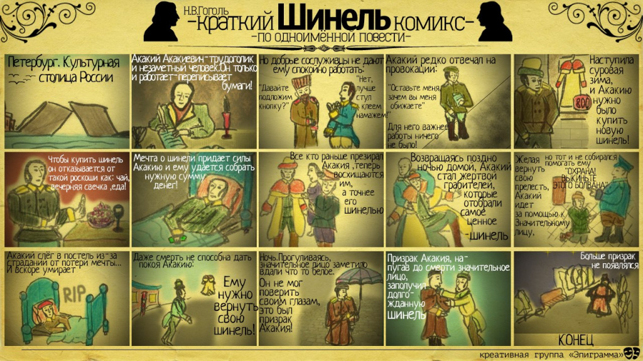

**4.       Упражнения для развития речи. Развитие умения видеть подтекст**

При чтении комикса можно извлечь полную информацию, лишь соотнеся текст с наглядным образом, примерно так же, как это происходит при наблюдении за бытовым общением других лиц в текущей ситуации. Поэтому комиксы удобно использовать для развития умений:

* интерпретировать подтекст
* формулировать основные идеи автора
* определять его отношение к героям и событиям
* объяснять поступки героев, причины их поведения, высказываний, конфликтов и т.п.

Для этого предлагаются вопросно-ответные задания типа:

* где были ребята, с кем они встретились, куда пошли, что случилось и т.п.,
* как они относятся к…,
* что хочет сказать нам автор комикса: чему научить, что посоветовать, от чего предостеречь и т.д.

В отличие от прочих текстов, пересказ которых можно считать только репродуктивной речевой деятельностью, комиксы эффективны *для развития продуктивных монологических умений на основе зрительного ряда и с использованием реплик персонажей.*

Также комиксы могут служить *для обучения грамотной разговорной речи*, порождаемой в реальных ситуациях общения, а также *для развития активных речевых умений*, например, с помощью задания:

- Представь, что ты участвуешь в разговоре. Что бы ты сказал в этой ситуации?

**5.       Драматизация комикса**

Ученики не просто сочиняют и фантазируют, а моделируют и *проигрывают разные фрагменты*, сцены и диалоги из комикса. Формат комикса предполагает не коллекцию статических картинок, а динамичное – *сценарное развитие*.

Читать комиксы, также как и драму, можно *по ролям*. Тем более дети видят перед собой своего персонажа и могут надеть на себя его «маску» и испытать те же чувства, что переживает его герой.

Это упражнение способствует лучшему пониманию вербального и визуального компонентов комикса, развивает интерес учащихся к чтению, в целом к урокам литературы.

**Цели работы с комиксами на уроках**

1. В последнее время комиксы заменили детям книгу. Здесь есть картинка, слово, динамика. Картинка играет ведущую роль, она четко прорисована, не отягощена деталями, а слово емко, динамика органична.
2. Комикс сложен для восприятия, порой даже сложнее художественной литературы. Поэтому чтение комикса очень полезно для детей. Комикс является **замечательным средством развития воображения.** Он **помогает гораздо легче входить в материал**, сохраняя время и силы на его осмысление.
3. Комикс способен решить **проблему мотивации, интереса к учебе**. Комикс увлекает, вдохновляет, стимулирует творческую активность, заставляет заниматься самообразованием, превращая учебу в радостную, осмысленную деятельность.
4. Место для высказывания в комиксе ограничено, и учащимся приходится видоизменять свои высказывания. Это помогает **развивать речевые умения** (перефразировать предложения).
5. Такое задание – повод использовать грамотную письменную речь. **Выход на орфографию и пунктуацию**.
6. Комикс **помогает выработать аккуратный почерк**, чтобы вписать фразу аккуратно и красиво, не вылезая за рамки.

**Как сформулировать задания по комиксу**

* понять, какая ситуация передана рисунками, придумать и записать в пузыри реплики героев (развитие воображения, креативности, развитие письменной речи, изучение разговорной речи),
* рассказать, что происходило между кадрами (развитие устной речи, функциональное чтение),
* составить комикс по эпизоду литературного произведения (анализ текста, выделение главного, сжатие текста, трансформация текста, индивидуальная работа),
* составить комикс по целому литературному произведению (анализ текста, выделение главного, сжатие текста, трансформация текста, групповая работа),
* ответить на вопросы по картинкам (подготовка к устному экзамену, функциональное чтение),
* прочитать комикс по ролям (поиск соответствия вербального и визуального компонентов),
* восстановить в правильном порядке последовательность кадров (развивает память учащихся),
* подобрать звукоподражания, междометия, заменив реплику,
* продолжить реплику,
* найти к кадру нужную реплику (карточки с изображениями и с репликами отдельно; раздает учитель),
* нарисовать кадры к предложенным репликам (развитие творческих навыков, задание даётся после прочтения комикса, когда будут знать, о чем он),
* придумать и создать комикс с этим же героями, но в другой ситуации.

**Пример задания для средней школы**

Комикс можно ввести на этапе мотивации к учебной деятельности. Такой прием также позволяет реализовать воспитательные и межпредметные задачи.

*Пример:*

*- Ребята, здравствуйте! Рада видеть вас сегодня на уроке. Давайте проверим готовность к уроку. Все видят перед собой оценочный лист? Он пригодится нам в течение урока для того, чтобы вы могли оценить свою работу на каждом этапе.*

*(слайд 1)-Ребята, перед вами комикс, но он заполнен не до конца? Каким вопросом задается панда? А как вы считаете, зачем нужно изучать правила русского языка? Дайте ответ, заполнив пропуски в комиксе (обсуждение)*

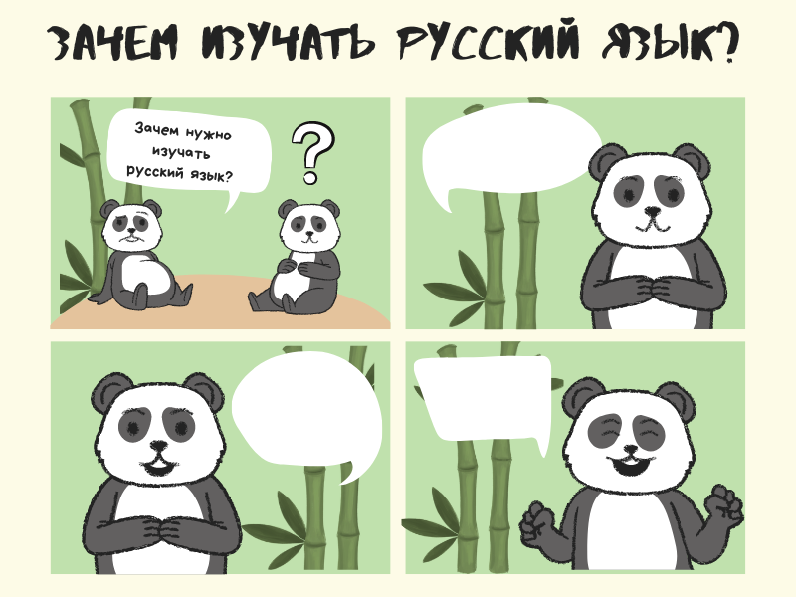

*- Ребята, панда, как самое привлекательное и редкое животное занесена в Книгу Рекордов Гиннеса. В Китае панда объявлена национальным сокровищем, ее оберегают, сохраняют. Можем ли мы сказать, что русский язык – сокровище? И что нужно с ним делать? (беречь, сохранять) Этим мы с вами занимаемся на уроках русского.*

*-Надеюсь, панды настроили вас на работу и подняли настроение. С каким настроением вы входите на урок? Обведите нужный смайл-панду.*

  После работы с комиксами можно перейти к более сложным заданиям.

**Озвучивание эпизода художественного фильма**

**Сходство с комиксом**:

* поликодовый текст,
* вербальный компонент зависит от визуального ряда,
* ограниченное пространство, единство времени и действия, наличие повторяющихся героев,
* преимущественно эмоциональная коммуникация.

**Отличие от комикса**:

* Вербальный компонент может быть представлен не только речью героев, но и «голосом за кадром»; музыкальное сопровождение также является элементом высказывания и может являться дополнительным материалом при интерпретации эпизода.
* Не в каждом эпизоде есть завязка и кульминация, поэтому выбираем эпизод в зависимости от целей данного урока (развитие диалогической и монологической устной речи или создание письменного высказывания).
* Развлекательная функция фильма не является преобладающей.
* Диалоги могут быть с подтекстом.
* Непрерывное движение в кадре (получаем более полную и подробную информацию о персонаже, учитывая его мимику, жесты, взгляд; создаем портрет героя; выходим на его речевую характеристику).
* Текстовое сообщение не всегда является дополнительной информацией, зависит от жанра фильма; может быть объемным.

**Речь эпизода фильма**

*Лексика и синтаксис могут быть любыми в зависимости от ситуации, представленной в эпизоде. Если хотим озвучить эпизод в одном ключе, выбираем ситуацию понятную, которая не допускает различных толкований. Если надо показать, как по-разному можно увидеть один и тот же фрагмент, выбираем эпизод, в котором есть ситуация, когда герой размышляет, молчит, отворачивается, мы не видим выражения его лица, где есть паузы между действиями или показан только пейзаж.*

Интересно было бы предложить эпизод из фильма по литературному произведению, изучающемуся в школе.

Порядок действий:

* просмотр эпизода без звука,
* интерпретация эпизода,
* озвучивание,
* просмотр эпизода со звуком,
* чтение фрагмента литературного произведения.

Вопросы и задания:

* сравните реплики персонажей фильма, литературного произведения, придуманные учениками,
* как изменение речи персонажа влияет на его портретную характеристику, на раскрытие образа героя,
* как изменится эпизод, если озвучить его иначе.